1. Módulo de Recebimento de Proposição
Este Módulo tem por objetivo possibilitar, ao operador do sistema ou a um operador de matérias legislativas, registrar o recebimento de uma proposição enviada por um autor, devolver uma Proposição ao autor, e relacionar as Proposições corretamente recebidas e vinculadas a uma Matéria Legislativa.
Para isto estão disponíveis três links para telas de consulta do estado de proposições:
- Proposições Não Recebidas: Proposições enviadas pelo Autor e ainda não foram recebidas pelo Operador.
- Proposições Não Incorporadas: Proposições que já foram recebidas pelo operador, mas que, por algum motivo, foram desvinculadas de sua Matéria Legislativa ou de seu Documento Acessório correspondente. Essa não é uma situação normal, pois uma proposição não deve permanecer nesse estado. Assim, vincule-a novamente a uma matéria legislativa ou documento acessório (entrando no cadastro correspondente e marcando como Texto Integral a referida Proposição), ou devolva-a ao Autor (entrando na tela de Detalhes da Proposição, clique no botão Devolver Proposição ao Autor.
- Proposições Incorporadas: Proposições corretamente recebidas e vinculadas a uma matéria legislativa ou a um documento acessório.
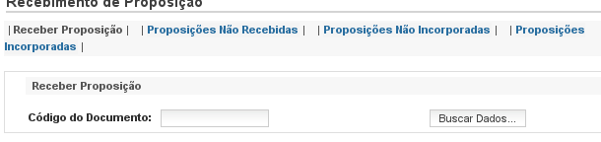

Ao ter acesso a este módulo será exibida uma tela aguardando a digitação do código de uma proposição. Esse código está disponível no recibo de entrega da proposição, que deve ter sido impresso e assinado pelo autor.
O Modelo documento impresso pelo Autor é o seguinte:

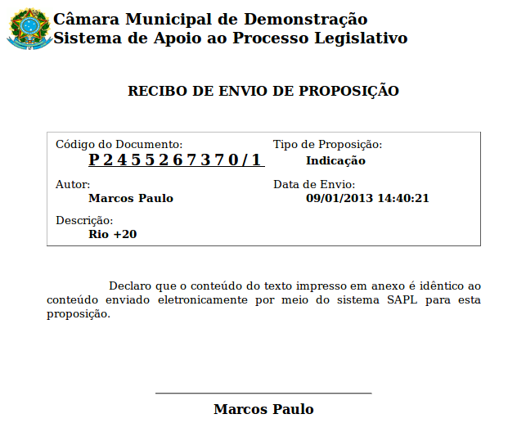

Digite o código constante do recibo no campo “Código do Documento”, no exemplo acima: P2455267370/1, e clique no botão Buscar Dados....
Serão exibidos os dados básicos da proposição, e o seu texto integral estará disponível ao clicar no link com o código do documento.
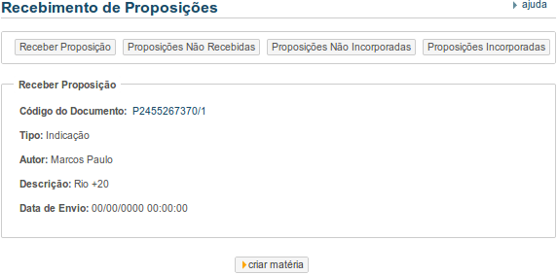
Existem dois tipos de proposições: geradoras de matérias (que são propostas de matérias legislativas) e geradoras de documentos acessórios (que dão origem a um novo documento acessório dentro de uma matéria já existente). Dependendo desse tipo, será exibido o botão Criar Matéria ou Criar Documento Acessório. Veremos as duas situações a seguir:

